1-10 试在下列条件下比较电路交换和分组交换。要传送的报文共x（bit）。从源点到终点共经过k段链路，每段链路的传播时延为d（s），数据率为b(b/s)。在电路交换时电路的建立时间为s(s)。在分组交换时分组长度为p(bit)，且各结点的排队等待时间可忽略不计。问在怎样的条件下，分组交换的时延比电路交换的要小？
电路交换时延：连接建立时间＋发送时延＋传播时延
＝ 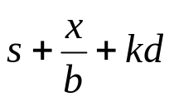
分组交换时延：
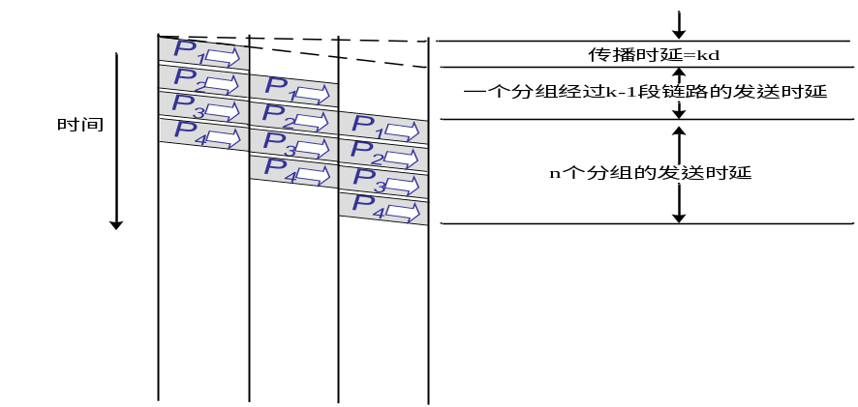
＝ 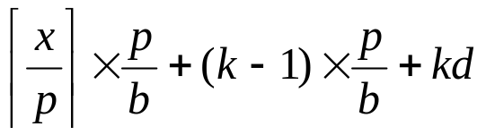
其中：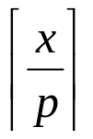表示分组数目（向上取整）。由于最后一个分组的长度一般会小于前面分组的长度，其发送时延也会小一些。此处假定所有分组的长度相等。

分组交换时延<电路交换时延的条件：
<
当x>>p时，条件为：
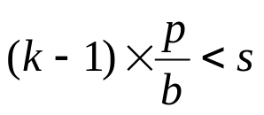

1-19 长度为100字节的应用层数据交给传输层传送，需加上20字节的TCP首部。再交给网络层传送，需加上20字节的IP首部。最后交给数据链路层的以太网传送，加上首部和尾部共18字节。试求数据的传输效率。数据的传输效率是指发送的应用层数据除以所发送的总数据（即应用数据加上各种首部和尾部的额外开销）。若应用层数据长度为1000字节，数据的传输效率是多少？
解：（1）100/（100+20+20+18）=63.3%
（2）1000/（1000+20+20+18）=94.5%

